109年花蓮縣幼女童軍第35團會員招生：
女童軍團(小青蛙)是全世界認證及發揚行善與服務精神的團體。在忠孝國小已成立22週年了。
申請女童軍會員每年只需繳交會費60元，每學期參加活動時縣政府補助坐遊覽車及午餐完全免費，限女生參加，不必買制服及繳交任何其他活動費用。
幼女童軍諾言:我願盡力、愛國家、幫助他人和家庭。
規律：幼女童軍事服從尊長的。幼女童軍是不自私的。
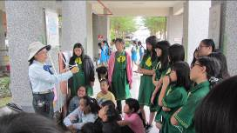
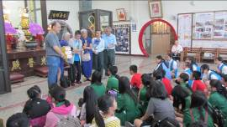
花蓮縣女童軍會總幹事 洪麗淑
邀請三~六年級女生加入本校幼女童軍團
109.2.25
--109年幼女童軍會員報名表------

______年_______班__________________
□我願意參加109年女童軍三項登記。
(每年申請女童軍會員三項登記費６０元)

備註:
1.花蓮縣政府補助女童軍會員參加109年度女童軍校外參觀活動2次均完全免費。
2.參加幼女童軍會員者學習認真，樂觀進取，於六年級畢業時，女童軍總會、花蓮縣長及女童軍會理事長頒發優秀女童軍獎狀。
109年花蓮縣幼女童軍第35團會員招生：
女童軍團(小青蛙)是全世界認證及發揚行善與服務精神的團體。在忠孝國小已成立22週年了。
申請女童軍會員每年只需繳交會費60元，每學期參加活動時縣政府補助坐遊覽車及午餐完全免費，限女生參加，不必買制服及繳交任何其他活動費用。
幼女童軍諾言:我願盡力、愛國家、幫助他人和家庭。
規律：幼女童軍事服從尊長的。幼女童軍是不自私的。
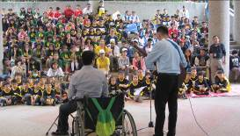
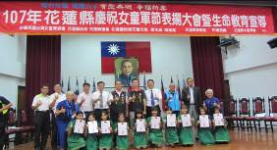
花蓮縣女童軍會總幹事 洪麗淑
邀請三~六年級女生加入本校幼女童軍團
109.2.25
--109年幼女童軍會員報名表------

______年_______班__________________
□我願意參加109年女童軍三項登記。
(每年申請女童軍會員三項登記費６０元)

備註:
1.花蓮縣政府補助女童軍會員參加109年度女童軍校外參觀活動2次均完全免費。
2.參加幼女童軍會員者學習認真，樂觀進取，於六年級畢業時，女童軍總會、花蓮縣長及女童軍會理事長頒發優秀女童軍獎狀。

